

DOCUMENTO DE ARQUITECTURA DE SOFTWARE

OpenCNC

Descripción breve

El documento incluye una descripción de la Arquitectura de Software para el sistema OpenCNC

Hanan Rodríguez

hanan.rodriguez@greensoft.com.ec
Contenido

1HISTORIA DE REVISIONES 1

2ARQUITECTURA DE SOFTWARE 3

2.1Introduccion 3

2.1.1Objetivo del documento 3

2.2Descripción general del sistema 3

2.2.1Proceso 3

2.2.2CAD 3

2.2.3CAM 3

2.3 Definición de la Arquitectura 5

2.3.1 Capas de la Arquitectura 5

2.4Vista de Casos de Uso 7

2.4.1SEGURIDADES 7

2.4.2CAD 7

2.4.3CAM 7

2.5Arquitectura de Infraestructura 9

2.5.1Plataforma de software de base 9

2.6Diagrama de Despliegue 15

2.7Diagrama de Componentes 17

2.8Diagrama de Clases 19

2.8.1SEGURIDADES 19

2.8.2CAD 20

2.8.3CAM 20

2.9Modelo de Datos 20

2.9.1SEGURIDADES 20

2.9.2CAD 20

2.9.3CAM 20

2.10Requisitos no funcionales 21

2.10.1Requisitos de performance 21
2.10.2Requisitos de Robustez 21

2.10.3Requisitos de Seguridad 21

2.10.4Requisitos de Escalabilidad 21

2.10.5Requisitos de Diseño 21

2.11Herramientas de desarrollo 21

2.11.1Estándares de desarrollo 21

- HISTORIA DE REVISIONES

Fecha Versión Descripción Autor
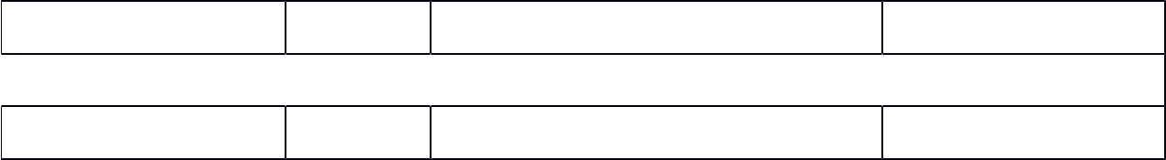

15/01/2014 1.0 Creación Hanan Rodríguez

Documento de Arquitectura CAD-CAM 3 7/1/14

- ARQUITECTURA DE SOFTWARE

2.1 INTRODUCCION

2.1.1 Objetivo del documento

2.2 DESCRIPCIÓN GENERAL DEL SISTEMA

2.2.1 Proceso

2.2.2 CAD

2.2.3 CAM

2.3 DEFINICIÓN DE LA ARQUITECTURA

2.4 VISTA DE CASOS DE USO

2.5 ARQUITECTURA DE INFRAESTRUCTURA

2.5.1 Plataforma de software de base

Cliente:

Sistema Operativo
Browser
Tecnologías
utilizadas
Lenguajes Utilizados
Servidor de aplicación:
 |  |  | Multiplataforma
Sistema Operativo |  |  | Multiplataforma
Application Server |  |  | Tomcat
Lenguajes Utilizados |  |  | Java J2EE
Framworks |  |  | Spring MVC, Hibernate
Utilizados
Servidor de base de datos:
 |  | Multiplataforma
Sistema Operativo
Base de Datos |  | mySQL 5.5
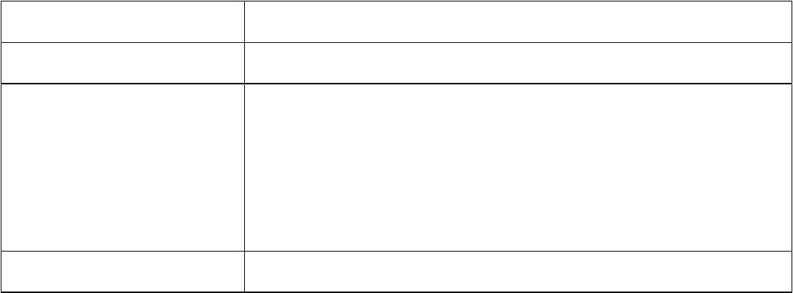
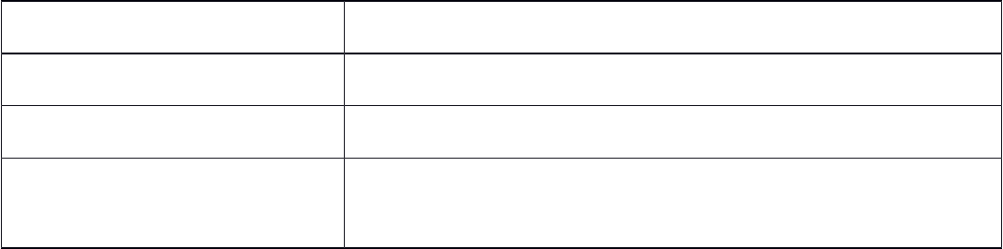
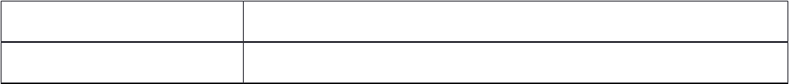

Documento de Arquitectura CAD-CAM | 21 | 7/1/14

2.6 DIAGRAMA DE DESPLIEGUE

2.7 DIAGRAMA DE COMPONENTES

2.8 DIAGRAMA DE CLASES

2.9 MODELO DE DATOS

2.10REQUISITOS NO FUNCIONALES

- .

2.11HERRAMIENTAS DE DESARROLLO

Tipo de | Proveedor/Product | Requiere
herramienta | o/Versión | Licenciamiento?
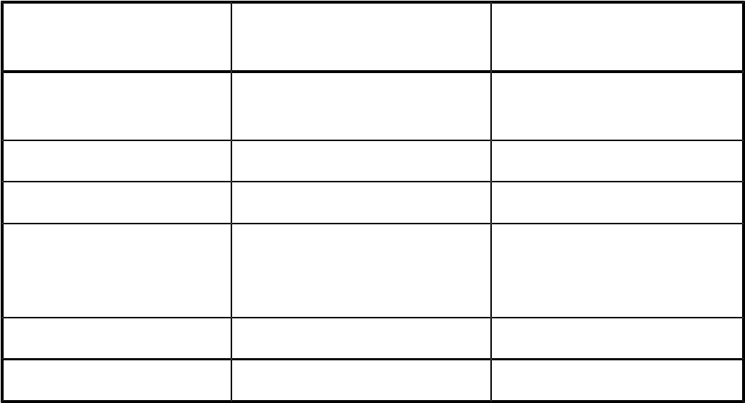

Documento de Arquitectura CAD-CAM 36 7/1/14

2.11.1 Estándares de desarrollo



MODELO DE CASOS DE USO

OpenCNC

Hanan Rodríguez
hanan.rodriguez@greensoft.com.ec

Proyecto cad-cam Seguridades Casos de Uso

Historia de revisiones

Fecha | Versión | Descripción | Autor
25/03/2014 | 1.0 | Creación | HRM

P á g i n a 1 | 23

Proyecto cad-cam Seguridades Casos de Uso

Contenido

Historia de revisiones .................................................................................................................... |  |  |  | 1
1 | SEGURIDADES........................................................................................................................ |  |  | 3
 | 1.1 | Diagramas de Casos de Uso .......................................................................................... |  | 3
 | 1.2 | Caso de Uso: Registro de Usuario ................................................................................. |  | 3
 | 1.3 | Caso de Uso: Autentificación de Usuario ...................................................................... |  | 4
 | 1.4 | Caso de Uso: Cambiar contraseña de Usuario .............................................................. |  | 6
 | 1.5 | Caso de Uso: Recuperación de Contraseña .................................................................. |  | 8
2 | Modulo: CAD ....................................................................................................................... |  |  | 10
 | 2.1 | Caso de Uso: Abrir Modelo ......................................................................................... |  | 11
 | 2.2 | Caso de Uso: Crear Nuevo Modelo ............................................................................. |  | 13
 | 2.3 | Caso de Uso: Importar Modelo ................................................................................... |  | 14
 | 2.4 | Caso de Uso: Editar Geometría ................................................................................... |  | 15
 | 2.5 | Caso de Uso: Dibujar Modelo ...................................................................................... |  | 16
 | 2.5.1 |  | Transformación de coordenadas ........................................................................ | 17
 | 2.5.2 |  | Zoom.................................................................................................................... | 17
 | 2.6 | Caso de Uso: Editar Propiedades de Modelo .............................................................. |  | 18
 | 2.7 | Caso de Uso: Exportar Modelo .................................................................................... |  | 19
 | 2.8 | Caso de Uso: Editar Propiedades de Elemento Gráfico .............................................. |  | 20
 | 2.9 | Caso de Uso: Crear Elemento Gráfico ......................................................................... |  | 21
 | 2.10 | Caso de Uso: Borrar Propiedades de Elemento Gráfico ............................................. |  | 22
3 | Modulo: CAM ...................................................................................................................... |  |  | 23
 | 3.1 | Diagrama de Casos de Uso .......................................................................................... |  | 23
 | 3.2............................................................................................................................................ |  |  | 23
4 | ANEXOS |  | ............................................................................................................................... | 23
 | 4.1 | ANEXO - estructura XSD .............................................................................................. |  | 23

P á g i n a 2 | 23

Proyecto cad-cam Seguridades Casos de Uso

1 SEGURIDADES

1.1 DIAGRAMAS DE CASOS DE USO

1.2 CASO DE USO: REGISTRO DE USUARIO

P á g i n a 23 | 23

